Nota Técnica Informativa de Release
Ecossistema Acionar | Painel operacional + Agendamento público
Elaborado por | Julio Cesar Bueno
Data | 31 de julho de 2026
Escopo | Dois aplicativos conectados ao mesmo Supabase/PostgreSQL
Aplicativo 1 | Acionar - PWA operacional em GitHub Pages
Aplicativo 2 | patriciabeato.acionar - agendamento público Lovable/TanStack

Resumo executivo
A release consolida um fluxo completo para captação, confirmação, execução e recebimento de atendimentos. O painel operacional concentra agenda, clientes, serviços, caixa, configurações e equipe; o app público captura solicitações de clientes com validação de horários e gravação segura via RPC no Supabase. A evolução recente reforça isolamento por profissional, horários individuais, clientes individuais e aceite exclusivo de solicitações.

1. Visão Geral do Ecossistema
Os dois aplicativos atendem papéis complementares. O Acionar é o backoffice/PWA usado por profissionais e auxiliares. O aplicativo Patrícia Beato é a experiência pública de agendamento do cliente final. Ambos compartilham o mesmo banco Supabase, mas não compartilham responsabilidades de frontend.
Componente | Finalidade | Usuário principal
Acionar | Operar agenda, clientes, serviços, caixa, mensagens e equipe. | Profissional, proprietário e auxiliar
Patrícia Beato | Receber solicitações públicas de agendamento com serviço, data e horário. | Cliente final
Supabase | Centralizar dados, políticas, RPCs e regras de concorrência/isolamento. | Aplicações e banco

2. Aplicativo Acionar - Funcionalidades
- Autenticação por Supabase Auth e fallback para profissionais/auxiliares cadastrados.
- Agenda com filtros por status: todos, hoje, solicitações, confirmados, em atendimento, atendidos, manutenções e cancelados.
- Confirmação de solicitação respeitando o profissional que aceitou; solicitações públicas deixam de aparecer aos demais após aceite.
- Novo agendamento manual com validação de expediente, duração do serviço, conflitos e seletor de cliente cadastrado.
- Cadastro de clientes isolado por profissional, com WhatsApp, edição, exclusão controlada e histórico financeiro.
- Cadastro de serviços, preços, duração, descrição e subserviços/opções com imagem, acréscimo e tempo adicional.
- Fluxo de caixa com lançamentos vinculados a atendimentos, status pago/a receber, desconto, forma e condição de pagamento.
- Configurações de horários por profissional, múltiplos turnos por dia, mensagens WhatsApp e endereço do estabelecimento.
- Notificações internas, alarme sonoro, aviso de atendimento próximo e lembretes de manutenção periódica.
- Suporte PWA com instalação em celular, navegação mobile e Service Worker para notificações.
3. Aplicativo Público Patrícia Beato - Funcionalidades
- Landing transacional de agendamento online, sem cadastro prévio do cliente.
- Coleta de nome completo e WhatsApp com máscara/validação de DDD.
- Listagem de serviços ativos e preços vigentes diretamente do Supabase.
- Suporte a subserviços/opções, com preço adicional, tempo adicional e imagem quando cadastrada.
- Seleção de data baseada na configuração de funcionamento publicada.
- Cálculo de horários livres considerando duração total e capacidade de profissionais ativos.
- Tratamento de conflito com sugestões de horários disponíveis.
- Resumo com serviço, duração, valor estimado, data, cliente e confirmação de solicitação enviada.
- Gravação via RPC `criar_agendamento_cliente`, mantendo status inicial `aguardando_confirmacao`.
4. Banco de Dados e Regras Compartilhadas
Área | Tabelas/Funções | Regra relevante
Agenda | agendamentos, listar_agendamentos_painel | Status e visibilidade por profissional após aceite.
Clientes | clientes | Cliente público separado de clientes individuais por profissional.
Serviços | servicos, tabela_precos, subservicos | Oferta pública só mostra ativos e preços vigentes.
Equipe | profissionais | Auxiliares possuem agenda, clientes, caixa e horários próprios.
Caixa | fluxo_caixa | Recebimentos vinculados ao profissional e ao agendamento.
Segurança | RLS, grants, RPCs | Público acessa somente o necessário para agendar; painel usa sessão autenticada.

Regra central da release
Solicitações de agendamento são comuns enquanto ainda não foram aceitas. Quando um profissional ou auxiliar confirma, o agendamento passa a pertencer a esse usuário e não deve aparecer como agenda ativa dos demais.

5. Evidências de Interface
As capturas abaixo demonstram as telas principais. Dados exibidos em algumas telas internas são exemplos de documentação, usados apenas para evidenciar o fluxo visual.
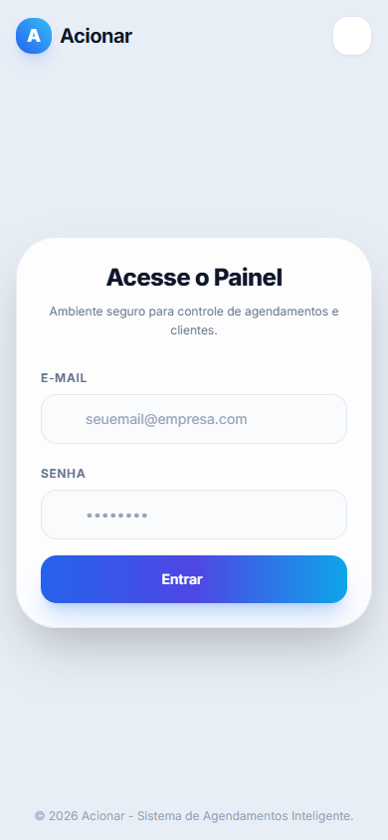 | 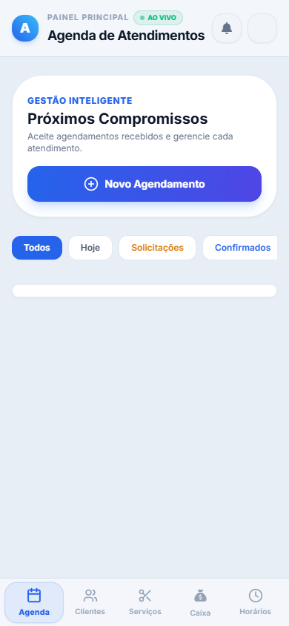
Acionar - autenticação do painel operacional | Acionar - agenda, filtros e navegação PWA

5. Evidências de Interface (continuação)
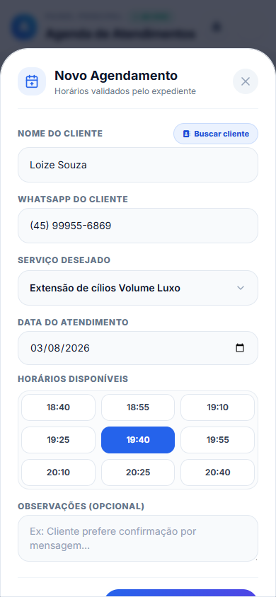 | 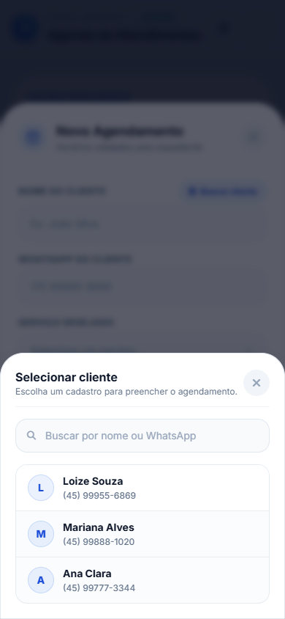
Novo agendamento manual com validação de horários | Seleção de cliente cadastrado para preencher nome e WhatsApp

5. Evidências de Interface (continuação)
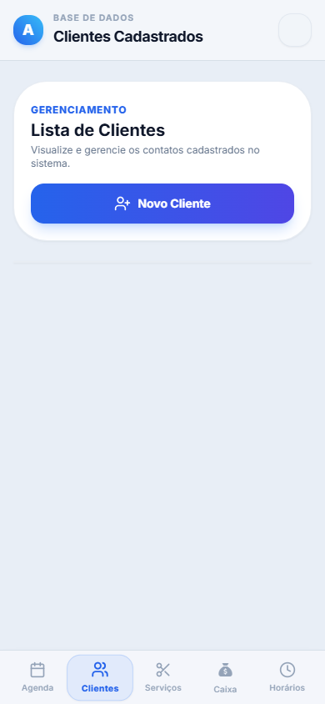 | 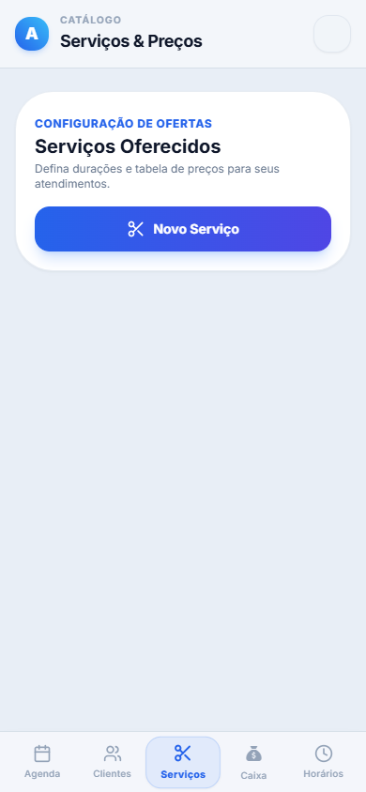
Gestão de clientes e base individual por profissional | Catálogo de serviços, preços e subserviços

5. Evidências de Interface (continuação)
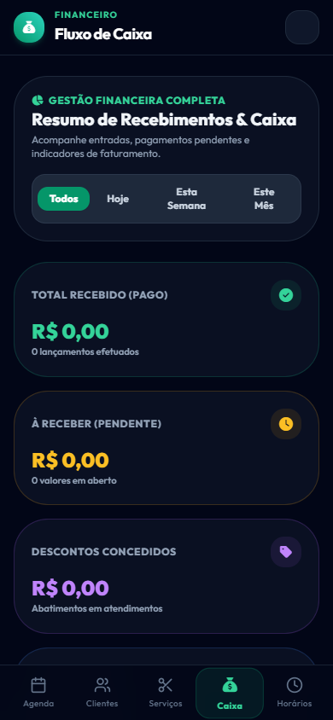 | 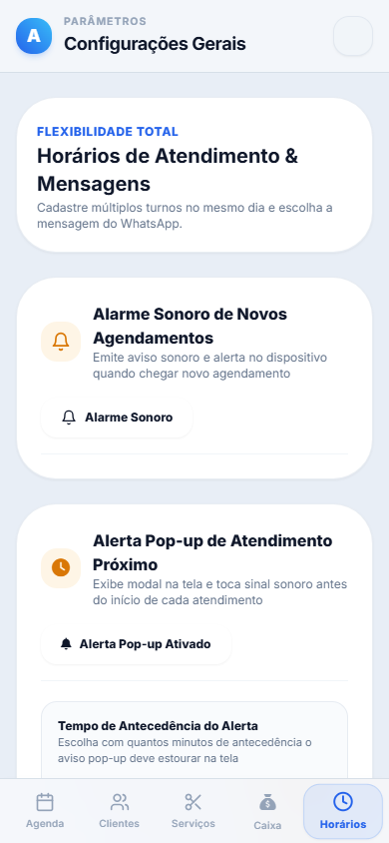
Fluxo de caixa e indicadores financeiros | Horários, mensagens, alarmes e parâmetros

5. Evidências de Interface (continuação)
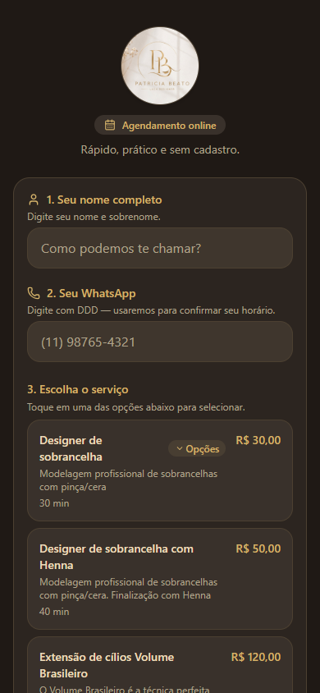
Patrícia Beato - agendamento público com serviços, preço, data e horário
6. Pontos Técnicos da Release
- Isolamento por `profissional_id` em agendamentos, clientes e fluxo de caixa.
- Backfill seguro de dados legados, preservando solicitações públicas sem profissional até o aceite.
- Índices para busca por profissional e unicidade de WhatsApp por contexto.
- RPC pública endurecida para criar agendamento com validação de nome, WhatsApp, data futura, serviço ativo e conflito de horário.
- Capacidade multi-profissional: o horário só é bloqueado ao atingir o número de profissionais ativos.
- Cache-buster do frontend atualizado para garantir entrega do JavaScript novo no GitHub Pages.
7. Checklist de Homologação
Item | Resultado esperado
Solicitação pública | Aparece para todos até alguém confirmar.
Aceite por auxiliar | Após confirmar, fica visível para o auxiliar que aceitou e deixa de aparecer aos demais.
Agenda manual | Usa horários do profissional autenticado e permite selecionar cliente cadastrado.
Clientes | Cada profissional visualiza e mantém sua própria carteira.
Caixa | Lançamentos seguem o profissional/agendamento correspondente.
Horários | Configuração individual por usuário, incluindo auxiliares.
App público | Cria solicitação via RPC e exibe conflitos/sugestões quando necessário.

Conclusão
A release deixa o produto preparado para operação com equipe: clientes, horários, caixa e agenda são individuais; solicitações públicas continuam compartilhadas até o primeiro aceite; e o cliente final permanece com um fluxo simples de agendamento online.

